Milé kolegyně, milí kolegové,

od pátku je jasné, že záznamy o vyšetření píše každý z nás do Wordu jinak – jinak strukturuje informace, jinak pojmenovává dokumenty a jinam je ukládá. Až bude centrální systém zase fungovat, vznikne chaos při převádění těchto dat zpět do AMISu.

Jak se tomu vyhnout? Pišme záznamy tak, aby byly strojově čitelné. Znamená to malinkou změnu teď, ale ušetříme tím neuvěřitelné množství práce v příštích týdnech.

## Jak na to?

Zkopírujte si na Plochu dokument **sablona.txt.**

1. Když přijde pacient, šablonu si otevřete
2. Než začnete cokoli psát, klikněte na **Soubor** pak **Uložit jako** (Save As...)

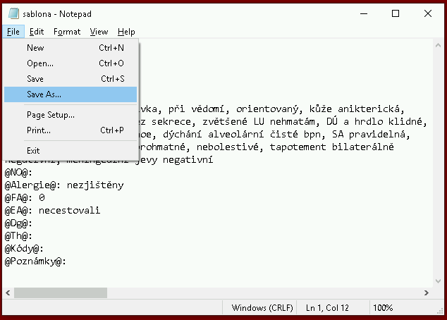

1. Dokument pojmenujte ve formátu “mm_dd_prijmeni_jmeno_rodnecislo.txt”, tedy např. 03_17_novak_jan_9208124218.txt
2. Zapište, co je potřeba. **Nemažte a neměňte předepsaná pole mezi zavináči**!
3. Dokument **průběžně ukládejte** pomocí kláves Ctrl+S
4. Dokumenty ukládejte **do jedné jediné složky**
5. Pro nového pacienta opět začněte otevřením souboru **sablona.txt**  pak **Uložit jako**

**Přepsali jste si soubor sablona.txt omylem daty panienta?**

Udělejte kopii, smažte údaje pacienta a máte šablonu zpět. Dokud nesmažete pole mezi zavináči, nic se nestalo.

**Smazali nebo změnili jste omylem pole mezi zavináči a nemáte soubor sablona.txt?**

Otevřete některý z předchozích souborů a pole zkopírujte nebo vepište. Např.: @Alergie@: